Конспект урока по теме
«Пропорции. Золотое сечение»
6 класс
(контекстные задачи)

Конспект урока по математике в 6 классе «Пропорции, отношения. Золотое сечение»
Тип урока: урок – практикум с элементами исследования.
Цели урока:
- обобщить и систематизировать основные понятия темы пропорции;
- уметь выполнять практические задания по измерению длин;
- уметь составлять пропорции и отношения, проводить необходимые вычисления;
- учить анализировать полученные результаты и делать выводы.
Оборудование урока:
- карточки – задания для измерения и составления отношений;
- портреты математиков древности;
- измерительные и чертёжные инструменты: линейки, циркули, транспортиры, цветные карандаши;
- слайды с видами г. Костромы, и современными постройками;
- фотографии и рисунки различных растений и пропорций человека, рисунки Леонардо да Винчи ;
- калькулятор.
Ход урока
- Сообщение цели и темы практикума (2 мин);
- Актуализация опорных знаний и умений учащихся (3 мин);
- Сообщение ученицы 6 класса на тему «Золотое сечение» (6 мин);
- Устная работа (6 мин);
- Выполнение практической работы в группах и анализ результатов (15 мин);
- Итог урока, анализ полученных результатов измерения в группах, выводы. Домашнее задание. (8 мин).

1. Сообщение цели и темы практикума
Проверяется подготовленность учащихся к уроку, учитель отмечает, что сегодня мы будем заниматься пропорциями и отношениями на уроке, посмотрим на них с другой точки зрения – архитектуры и строительства, агрономии строения тела человека.

2. Актуализация опорных знаний и умений учащихся
Учение об отношениях, пропорциях возникло давно и успешно развивалось ещё в IV веке до н. э., так как в это время в Древней Греции очень бурно развивалось искусство, архитектура, ремёсла, с пропорциями связывалась красота, гармония, порядок.
Ученица класса зачитывает небольшой реферат, связанный с понятием «Золотое сечение».
- Реферат ученицы 6 класса на тему «Золотое сечение»

Реферат «Золотое сечение»

Учение об отношениях и пропорциях успешно развивалось в IV в. до н.э. в Древней Греции. С пропорциями связывались представления о красоте, порядке и гармонии, о созвучных аккордах в музыке.
Пропорциональность в природе, искусстве, архитектуре означает соблюдение определенных соотношений между размерами отдельных частей растения, скульптуры, здания и является непременным условием правильного и красивого изображения предмета.
Золотое сечение – это деление отрезка, при котором длина всего отрезка так относится к длине его большей части, как длина большей части к меньшей.
Это отношение обозначают буквой ϕ;
ϕ = 0,618 = $\frac{5}{8}$.
Золотое сечения часто называют божественной пропорцией.

Золотое сечение в архитектуре
Скульпторы, архитекторы, художники использовали и используют золотое сечение в своих произведениях.
Красивейшее произведение древнегреческой архитектуры - храм Парфенон (V в. до н. э.) в Афинах имеет отношение высоты здания к его длине равное 0,618.

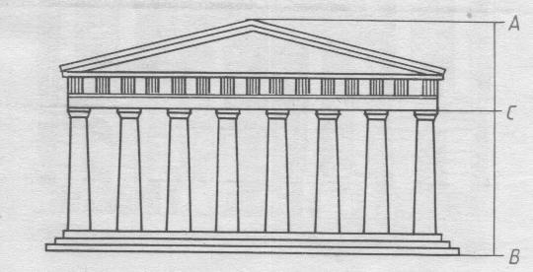

Золотое сечение в природе
Рассматривая расположение листьев на стебле растений можно заметить, что между каждыми двумя парами листьев (А и С) третья расположена в месте золотого сечения (В).

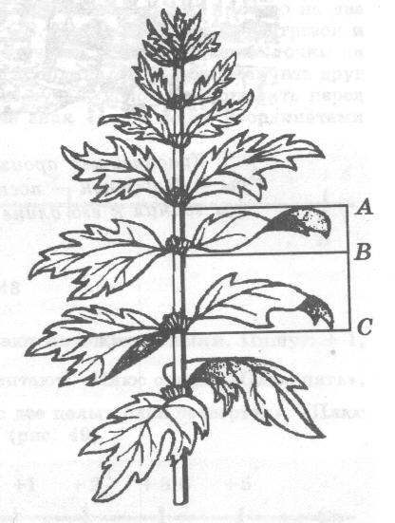

Золотое сечение в живописи

Холст, на котором написана «Тайная вечеря» Сальвадора Дали, имеет форму золотого прямоугольника, стороны которого находятся в золотом отношении.

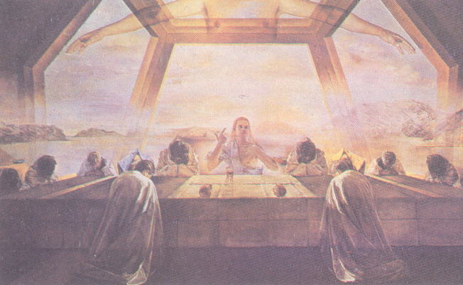

4. Устная работа (задания написаны на доске)
4.1 Что такое пропорция? Приведите примеры.
4.2 Сформулируйте основное свойство пропорции. Приведите примеры.
4.3 Останется ли пропорция верной, если оба средних члена поменять местами с крайними членами? Приведите примеры.
4.4 Верны ли пропорции:
$\frac{\text{18}}{3}=\frac{\text{30}}{5};\frac{2,4}{6}=\frac{3,2}{8};$30 : $\frac{1}{2}$= 15: $\frac{1}{4}$

4.5 При каком значении х верны пропорции:
$\frac{\text{42}}{х}=\frac{\text{18}}{3};\frac{4\text{.}8}{1\text{.}6}=\frac{х}{1\text{.}4};$ х : 1,2 = 8 : 4
4.6 Можно ли составить верную пропорцию из следующих чисел:
16, 5, 80, 25;

5.Просмотр слайдов с видами города Костромы

Учитель показывает слайды видов г. Костромы, комментирует слайды.
(Каждый учитель при подготовке урока может использовать фотографии своего города)
- Выполнение практической работы в группах и анализ результатов

Учитель разбивает класс на группы по 4-5 человек. Это группы:
- Архитекторов,
- Строителей,
- Агрономов,
- Художников,
- Врачей.
Каждой группе выдаются задания (карточки соответствующей тематики). Ученики должны провести необходимые измерения и найти «золотое сечение» в элементах архитектурных сооружений, в растениях, в современных постройках, в человеке, в произведениях художников. Ученики должны сделать выводы об архитектуре 17-18 века и современной архитектуре, как соблюдается «божественная пропорция» при сооружении различных построек. Ученики придут к выводу: в современной архитектуре «золотое сечение трудно найти, так как архитекторы не преследуют цели красоты и гармонии, важно, чтобы здание возвели быстро из литых конструкций, затратив как можно меньше средств.
Примечание для учителя: почти на всех фотографиях зданий, сооружений, церквей можно найти «золотое сечение», за исключением современных построек.

7. Итог урока, анализ полученных результатов измерения в группах, выводы. Домашнее задание(дома постараться найти «золотое сечение» на предметах интерьера своей квартиры, на комнатных растениях и т. п. Сделать схематический рисунок, расчёты, всё оформить красочно на альбомном листе).

